Směnky

Směnky
Směnka je cenný papír obsahující náležitosti stanovené směnečným a šekovým zákonem.
Představuje bezpodmínečný písemný dlužnický závazek.
Je to abstraktní cenný papír, dluhový cenný papír.
Vlastní směnka (solo směnka) je směnka, ve které se výstavce sám zavazuje zaplatit směnečnou částku ve prospěch určité osoby – remitenta či na jeho řad.
Cizí směnka (trata) = směnka, ve které výstavce (trasant) přikazuje dlužníkovi (trasátovi) zaplatit danou částku ve prospěch 3. osoby (remitenta), dlužník se stává směnečně zavázaným akceptací směnky.
Úkol 1 Vyplňte směnku vlastní na základě uvedených údajů (formulář směnky – viz Příloha I)
Směnka vlastní vystavená dne 2. března 20xx v Prazena částku 500 000 Kč. Splatná dne 15. prosince 20xx u ČSOB, Na Můstku 20, Praha 1, č. účtu 58321154/5100.
Dlužník: PENTA s. r. o., Na Folimance 7, Praha 2
Věřitel: ČKD a. s., Benešov

Úkol 2 Vyplňte směnku cizí na základě uvedených údajů (formulář směnky – viz Příloha II)
Směnka cizí vystavená dne 2. 3. 20xx v Praze na 1,5 milionu Kč, splatná dne 8. 12. 20xx u KB a. s., pobočky Brno – město, nám. Svobody 21, Brno, č. účtu 24354502/0100.
Dlužník (směnečník): OPTIK s. r. o., Jílová 28, Brno
Věřitel: BAZO s. r. o., Dolní brána 410, Němčice
Výstavce: LIBOR s. r. o., Křížová 15, Praha 5

Eskont jedné směnky
$${SČ}_{d}=SČ * (1-\frac{t_{z }* d}{360*100})$$

SČ_{d} … směnečná částka po odpočtu diskontu
SČ… směnečná částka uvedená na směnce
t_{z}… doba zbytkové splatnosti (tj. od doby eskontu do splatnosti směnky)
d… diskontní úroková sazba v %

Příklad 1
Firma odprodala 2. září směnku bance na 150 000 Kč se splatností 2. října téhož roku. Diskontní úroková míra činí 10 % p. a. Jak velkou částku banka vyplatí?

Řešení:
SČd = 150 000 . (1 – 300/36 000)
SČd = 148 750 Kč
Odpověď: Banka vyplatí částku 148 750 Kč.

Příklad k procvičení
Firma odprodala 20. února směnku bance na 1,7 mil. Kč se splatností 22. dubna téhož roku. Diskontní úroková míra činí 12 % p. a. Jak velký diskont si banka strhne? (35 133 Kč)
Eskont více směnek najednou pomocí úrokových čísel
Pro výpočet diskontované směnečné částky v případě eskontu více směnek najednou s různými směnečnými částkami s dobami splatnosti je vhodné využít výpočet pomocí úrokových čísel (při stejné diskontní sazbě).

$${SČ}_{d}=\sum{SČ - \frac{\sum{UC}}{UD}}$$
$$UC = \frac{SČ * t_{z}}{100}$$
$$UD = \frac{360}{d}$$
UC…součet všech úrokových čísel
UD… úrokový dělitel
Příklad 2
Firma odprodala7. dubna bance tři směnky. Diskontní úroková míra činí 8 % p. a. Jak velkou částku banka vyplatí?
Směnka Směn. částka Splatnost
A 250 000 Kč 17. 8.
B 800 000 Kč 1.7.
C 400 000 Kč 16. 5.

Řešení:
Počet dní: směnka A 130, směnka B 84, směnka C 39.
Úrokové číslo: směnka A 325 000, směnka B 672 000, směnka C 156 000
Úrokový dělitel: 360/8 = 45
Směnečná částka po odpočtu diskontu = 1 424 378 Kč.
Odpověď:
Banka v den eskontu, tj. 7. dubna vyplatí za tři směnky částku 1 424 378 Kč.

Eskont více směnek najednou pomocí střední doby splatnosti
Kromě výše zmíněné metody lze využít pro diskont více směnek metodu založenou na střední době splatnosti.
Střední doba splatnosti je den, ke kterému je současná hodnota všech eskontovaných směnek rovna součtu nominálních částek všech směnek (ts).
$$t_{s}= \frac{\sum{(SČ * t_{z})}}{\sum{SČ}}$$

Příklad 3
Firma odprodala 7. dubna bance tři směnky. Diskontní úroková míra činí 8 % p. a. Jak velkou částku banka vyplatí? Propočtěte na základě střední doby splatnosti.
Směnka Směn. částka Splatnost
A 250 000 Kč 17. 8.
B 800 000 Kč 1. 7.
C 400 000 Kč 16. 5.

Řešení:
t_{s} = 115 300 000/1 450 000 = 80 dní

Odpověď:
Banka vyplatí celou směnečnou částku 1 450 000 Kč o 80 dní později než je den eskontu, tj. 27. června.

Příklad k procvičení
Firma odprodala 9. března bance tři směnky. Diskontní úroková míra činí 12 % p. a. Jak velkou částku banka vyplatí? Propočtěte na základě střední doby splatnosti a úrokových čísel. Obě metody porovnejte.
Směnka Směn. částka Splatnost
A 120 000 Kč 31. 3.
B 250 000 Kč 4.4.
C 500 000 Kč 11. 5.

(V den eskontu banka vyplatí částku 856 743 Kč. 25. dubna banka vyplatí 870 000 Kč.)

Příloha I Směnka vlastní

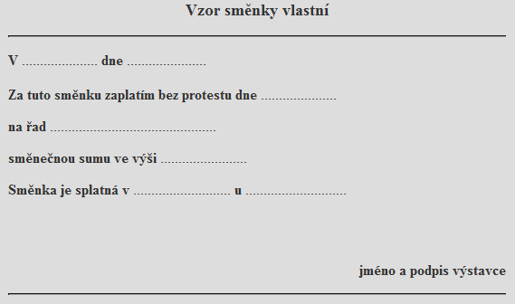

Příloha II Směnka cizí

